Аналитическая записка
«О состоянии качества образования в МБОУ СОШ №95»
(по результатам государственной итоговой аттестации учащихся 11 классов
в 2019-2020 учебном году)

- МБОУ СОШ №95, г. Нижний Тагил, Дзержинский район.
II.Основанием для анализа качества образования по результатам итоговой аттестации является:
-Федеральный закон «Об образовании в Российской Федерации» от 29 декабря 2012 года №273-ФЗ (с изменениями)
- Порядок проведения ГИА по образовательным программам среднего общего образования (утвержден приказом Министерства просвещения РФ, Федеральной службы по надзору в сфере образования и науки от 07.11.2018г. №190/1512)

- Состояние качества образования

Из 33 выпускников средней школы допущено до ГИА 33 человека. Учащимися 11 классов было выбрано на ГИА 10 предметов УП, что соответствует уровню 2019 года. В 2020 году математику учащиеся сдавали на профильном уровне. 20 (61%) выпускников сдавали математику на профильном уровне.
Сведения о выборе предметов для итоговой аттестации выпускниками 11 классов в динамике за 9 лет представлены в таблице №1.
Табл. №1
 | Предмет | 2012 |  | 2013 |  | 2014 |  | 2015 |  | 2016 |  | 2017 |  | 2018 |  | 2019 |  | 2020г.
 | Предмет | Количество учащихся | % | Количество учащихся | % | Количество учащихся | % | Количество учащихся | % | Количество учащихся | % | Количество учащихся | % | Количество учащихся | % | Количество учащихся | % | Количество учащихся | %
1 | Литература | 2 | 4,4 | 3 | 7,5 | 1 | 4,2 | 0 | 0 | 0 | 0 | 2 | 8 | 2 | 8 | 4 | 11,4 | 2 | 6
2 | Физика | 10 | 22,2 | 3 | 7,5 | 6 | 25 | 8 | 22,2 | 16 | 42,1 | 9 | 36 | 5 | 20 | 2 | 5,7 | 6 | 18
3 | Английский язык | 5 | 11,1 | 1 | 2,5 | 0 | 0 | 3 | 8,3 | 2 | 5,3 | 1 | 4 | 2 | 8 | 4 | 11,4 | 3 | 9
4 | Немецкий язык | 0 | 0 | 0 | 0 | 0 | 0 | 0 | 0 | 0 | 0 | 0 | 0 | 0 | 0 | 0 | 0 | 0 | 0
5 | Французский язык | 0 | 0 | 0 | 0 | 0 | 0 | 0 | 0 | 0 | 0 | 0 | 0 | 0 | 0 | 0 | 0 | 0 | 0
6 | История | 11 | 24,4 | 9 | 22,5 | 1 | 4,2 | 3 | 8,3 | 5 | 13,2 | 1 | 4 | 3 | 12 | 9 | 25,7 | 4 | 12
7 | Обществознание | 20 | 44,4 | 26 | 65 | 12 | 50 | 20 | 55,6 | 20 | 52,6 | 10 | 40 | 12 | 48 | 19 | 54,3 | 8 | 24
8 | География | 0 | 0 | 0 | 0 | 0 | 0 | 1 | 2,8 | 0 | 0 | 0 | 0 | 1 | 4 | 0 | 0 | 2 | 6
9 | Химия | 2 | 4,4 | 3 | 7,5 | 5 | 21 | 4 | 11,1 | 2 | 5,3 | 1 | 4 | 1 | 4 | 9 | 25,7 | 4 | 12
10 | Биология | 5 | 11,1 | 6 | 15 | 8 | 33 | 5 | 13,9 | 6 | 15,8 | 4 | 16 | 3 | 12 | 9 | 25,7 | 5 | 15
11 | Информатика | 2 | 4,4 | 1 | 2,5 | 0 | 0 | 2 | 5,6 | 1 | 2,6 | 2 | 8 | 4 | 16 | 4 | 11,4 | 5 | 15
12 | Математика (база) | - | - | - | - | - | - | 24 | 66,7 | 34 | 89,5 | 25 | 100 | 25 | 100 | 21 | 60 | 0 | 0
13 | Математика (профиль) | - | - | - | - | - | - | 27 | 75 | 23 | 60,5 | 14 | 56 | 14 | 56 | 14 | 40 | 20 | 61

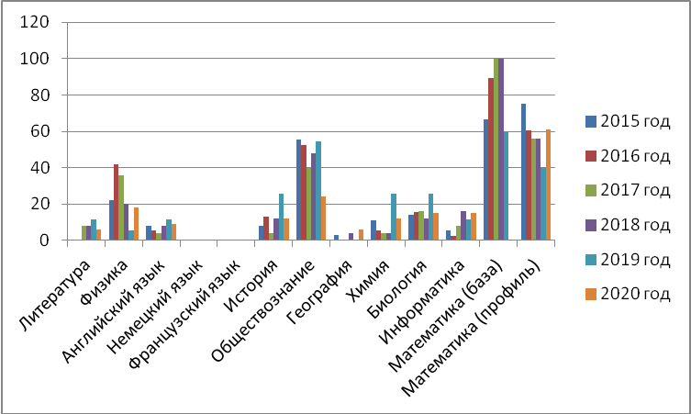

Рисунок 1. Выбор предметов на ЕГЭ в динамике за 6 лет

Наибольший выбор составил по обществознанию – 24%, математике (профиль)- 61%, физике -18%, наименьший по географии (6%), литературе (6%). Увеличился % выбора предметов: по физике на 13%, в сравнении с 2019 годом, по информатике на 4%, математике (профиль) на 21% . Уменьшился выбор предметов по литературе на 5%, английскому языку на 2,4%, истории на 13,7%, обществознанию на 30%, химии на 10.7%. Математику на профильном уровне сдавали - 20 человек. Результаты выбора представлены на рисунке №1 в динамике за 6 лет.
В форме ЕГЭ проходили итоговую аттестацию 30 выпускников. Из 33 выпускников 2020года сдавали ЕГЭ 30 человек. (91%). Трое выпускников отказались от сдачи ЕГЭ, пройдя ГИА в форме промежуточной аттестации. Из 33 выпускников школы сдавали экзамены по выбору 30 человек (91%), что на 9% ниже уровня 2019 года.
Число выбранных предметов представлено в таблице №2, 88% обучающихся сдавали 2 предмета по выбору.
Табл. №2.
количество участников ЕГЭ | количество выпускников и процент, сдававших
количество участников ЕГЭ | 0 предметов |  | 1 предмет |  | 2 предмета |  | 3 предмета |  | 4 предмета |  | 5 и более предметов
количество участников ЕГЭ | кол-во | % | кол-во | % | кол-во | % | кол-во | % | кол-во | % | кол-во | %
33м | 1 | 3 | 2 | 6 | 29 | 88 | 1 | 3 | 0 | 0 | 0 | 0

Доля выпускников, не набравших минимальный балл по предметам в МБОУ СОШ №95
(2010-2020 гг.)
Табл. №3.
Общеобразовательный предмет | 2010 | 2012 | 2013 | 2014 | 2015 | 2016 | 2017 | 2018 | 2019 | 2020
Русский язык | 0 | 0 | 0 | 0 | 0 | 0 | 0 | 0 | 0 | 0
Математика (база) | 0 | 0 | 2,5 | 0 | 0 | 0 | 0 | 0 | 4,5 | -
Математика (профиль) | 0 | 0 | 0 | 0 | 14,8 | 0 | 14 | 14 | 0 | 5
Физика | 0 | 30 | 0 | 33 | 0 | 0 | 11 | 0 | 0 | 0
Химия | 0 | 0 | 0 | 0 | 0 | 0 | 0 | 0 | 22,2 | 25
Информатика | 0 | 0 | 0 | 0 | 0 | 0 | 0 | 25 | 0 | 0
Биология | 0 | 0 | 0 | 12,5 | 0 | 17 | 25 | 0 | 11,1 | 0
История | 14 | 0 | 0 | 0 | 0 | 0 | 0 | 0 | 0 | 0
Английский язык | 0 | 0 | 0 | 0 | 0 | 0 | 0 | 0 | 0 | 0
Немецкий язык | 100 | - | - | 0 | 0 | 0 | 0 | 0 | 0 | 0
Обществознание | 0 | 0 | 0 | 0 | 0 | 5 | 20 | 25 | 0 | 12,5
Литература | 0 | 0 | 0 | 0 | 0 | 0 | 0 | 0 | 0 | 0
По 3 предметам выпускники 11 классов не набрали минимальное количество баллов, установленное Рособрнадзором: математике профиль- 1 человек (Медведев Д.), химии -1 человек из 4 сдающих, обществознанию- 1 человек из 8 сдающих.
На «4» и «5» окончили школу – 12 человек (36% от числа выпускников). Это на 5,2 % меньше уровня 2019 года.
Сведения о результатах ЕГЭ по каждому предмету (средний балл) представлены в таблице № 4.
Табл №4.
№  п/п | Предмет | 2016 |  |  | 2017 |  |  | 2018 |  |  | 2019 |  |  | 2020
№  п/п | Предмет | Чел. | % | Средний балл | Чел. | % | Средний балл | Чел. | % | Средний балл | Чел. | % | Средний балл | Чел. | % | Средний балл
1 | Литература | 0 | 0 | 0 | 2 | 8 | 72 | 2 | 8 | 66 | 4 | 11,4 | 72 | 2 | 6 | 84
2 | Физика | 16 | 42,1 | 53 | 9 | 36 | 45 | 5 | 20 | 53 | 2 | 5,7 | 56 | 6 | 18 | 62
3 | Английский язык | 2 | 5,3 | 68 | 1 | 4 | 62 | 2 | 8 | 55 | 4 | 11,4 | 80 | 3 | 9 | 77
4 | Немецкий язык | 0 | 0 | 0 | 0 | 0 | 0 | 0 | 0 | 0 | 0 | 0 | 0 | 0 | 0 | 0
5 | История | 5 | 13,2 | 58 | 1 | 4 | 65 | 2 | 12 | 61 | 9 | 25,7 | 74 | 4 | 12 | 66
6 | Обществознание | 20 | 52,6 | 56 | 10 | 40 | 50 | 12 | 48 | 57 | 19 | 54,3 | 69 | 8 | 24 | 62
7 | География | 0 | 0 | 0 | 0 | 0 | 0 | 1 | 4 | 67 | 0 | 0 | 0 | 2 | 6 | 85
8 | Химия | 2 | 5,3 | 66 | 1 | 4 | 38 | 1 | 4 | 50 | 9 | 25,7 | 57 | 4 | 12 | 48
9 | Биология | 6 | 15,8 | 51 | 4 | 16 | 52 | 3 | 12 | 43 | 9 | 25,7 | 57 | 5 | 15 | 55
10 | Информатика | 1 | 2,6 | 59 | 2 | 8 | 58 | 4 | 16 | 61 | 4 | 11,4 | 70 | 5 | 15 | 64
11 | Русский язык | 38 | 100 | 73,4 | 25 | 100 | 70 | 25 | 100 | 70 | 35 | 100 | 77 | 30 | 91 | 76
12 | Математика (проф.) | 23 | 60,5 | 63 | 14 | 56 | 44 | 14 | 56 | 51 | 14 | 40 | 60 | 20 | 61 | 58
13 | Математика (база) | 34 | 89,5 | 4,4 | 25 | 100 | 4 | 25 | 100 | 17 | 21 | 60 | 17 | 0 | 0 | 0
 | ИТОГО: |  |  | 60,8 |  |  | 55,6 |  |  | 57,6 |  |  | 62,6

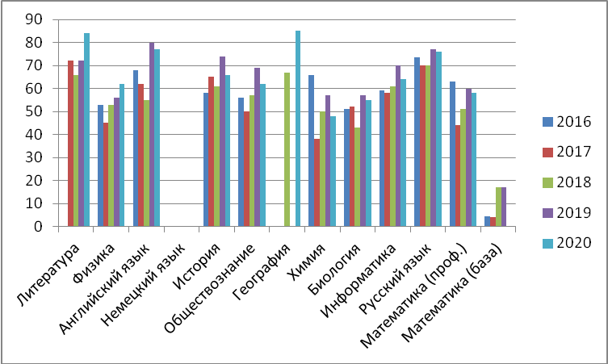
Рисунок 2. Динамика среднего балла ЕГЭ за 5

Самый высокий средний балл получен по географии (85 баллов), литературе (84 балла), английскому языку (77 баллов), русскому языку (76 баллов), истории (66 баллов). Самый низкий средний балл по химии (58 баллов) и математике (профиль)(58). По 3 предметам средний балл выше, чем в 2019-2020 учебном году: литературе (на 12 баллов), физике (на 6 баллов), географии (85 баллов).По остальным предметам средний балл ниже уровня 2019-2020 учебного года. Все выпускники получили по русскому языку баллы на уровне минимальных и выше, установленных Рособрнадзором. Математику на базовом уровне в 2020 году выпускники не сдавали. По предметам по выбору 2 выпускников не набрали баллы выше минимальных, установленных Рособрнадзором: химия (1 человека из 4), обществознание (1 человек из 8), математика (профиль-1 человек из 20).

Распределение тестовых баллов по предметам представлено в таблице №5.
Табл. №5.
Предмет | Участников |  |  | Кол-во участников, набравших 100 баллов | Количество участников по диапазонам баллов
Предмет | всего | преодолевших мин. порог | не преодолевших мин. порог | Кол-во участников, набравших 100 баллов | 10-19 | 20-29 | 30-39 | 40-49 | 50-59 | 60-69 | 70-79 | 80-89 | 90-99 | 100
биология | 5 | 5 | 0 | 0 |  |  | 1 | 1 | 1 | 1 | 1
история | 4 | 4 | 0 | 0 |  |  |  |  |  | 4
информатика | 5 | 5 | 0 | 0 |  |  |  | 2 |  |  | 2 |  | 1
английский язык | 3 | 3 | 0 | 0 |  |  |  |  |  |  | 2 | 1
химия | 4 | 3 | 1 | 0 | 1 |  |  | 1 |  | 2
обществознание | 8 | 7 | 1 | 0 |  |  | 1 | 1 | 2 | 2 | 1 |  | 1
Математика (проф) | 20 | 19 | 1 | 0 |  | 2 | 1 | 3 | 4 | 3 | 5 | 2
русский язык | 30 | 30 | 0 | 0 |  |  |  |  | 3 | 5 | 8 | 12 | 2
География | 2 | 2 | 0 | 0 |  |  |  |  |  |  |  | 2
физика | 6 | 6 | 0 | 0 |  |  | 1 | 1 | 2 |  |  |  | 2
литература | 2 | 2 | 0 | 0 |  |  |  |  |  |  | 1 |  | 1
ИТОГО | 89 | 86 | 3 | 0 | 1 | 2 | 4 | 9 | 12 | 17 | 20 | 17 | 7 | 0

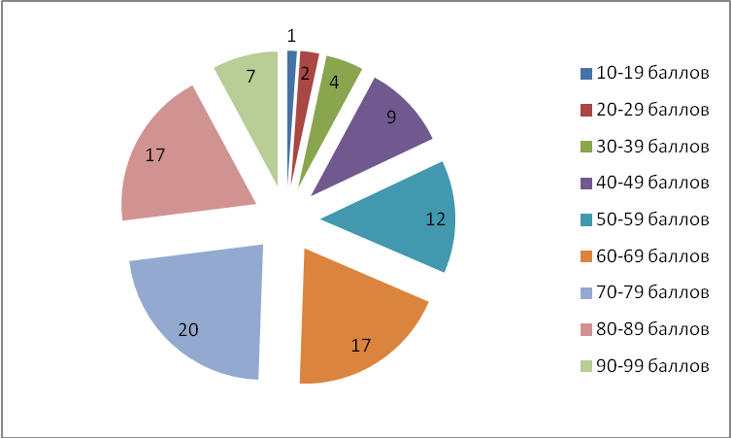

Рисунок №3. Распределение тестовых баллов по предметам

Наибольшее количество участников набрали баллы от 70 до 79 (20 участников ЕГЭ), от 80 до 89 (17 участников ЕГЭ). Доля выпускников, набравших баллы 70 и выше, составляет 49,4% от числа сданных экзаменов (2019 год- 54,1 %). Число баллов выше 70 получено по предметам: информатике (3 человека), обществознанию (2 человека), математике (профиль)- 7 человек, русскому языку – 22 человека, биологии (1 человек), истории (6 человек), английскому языку (3 человека), физхике (2 человека), географии (2 человека), литературе (2 человека). Набрали баллы выше 80 следующие учащиеся:
Табл. №6.
№ п/п | ОУ | предмет | балл
1. | МБОУ СОРШ №95 | Русский язык | 87
2. | МБОУ СОРШ №95 | Русский язык | 82
2. | МБОУ СОРШ №95 | Математика (профиль) | 84
2. | МБОУ СОРШ №95 | Физика | 91
3. | МБОУ СОРШ №95 | Русский язык | 85
4. | МБОУ СОРШ №95 | Русский язык | 89
5. | МБОУ СОРШ №95 | Русский язык | 87
6. | МБОУ СОРШ №95 | Русский язык | 80
7. | МБОУ СОРШ №95 | Русский язык | 87
7. | МБОУ СОРШ №95 | Информатика и ИКТ | 96
8. | МБОУ СОРШ №95 | Русский язык | 89
8. | МБОУ СОРШ №95 | Литература | 97
9. | МБОУ СОРШ №95 | Русский язык | 87
9. | МБОУ СОРШ №95 | География | 83
10. | МБОУ СОРШ №95 | Русский язык | 96
10. | МБОУ СОРШ №95 | Математика (профиль) | 82
10. | МБОУ СОРШ №95 | Физика | 95
11. | МБОУ СОРШ №95 | Русский язык | 96
12. | МБОУ СОРШ №95 | Русский язык | 82
12. | МБОУ СОРШ №95 | Обществознание | 92
13. | МБОУ СОРШ №95 | Русский язык | 85
13. | МБОУ СОРШ №95 | География | 87
14. | МБОУ СОРШ №95 | Русский язык | 80
15. | МБОУ СОРШ №95 | Английский язык | 83
Доля выпускников, набравших баллы 80 и более по МБОУ СОШ №95
(2010-2020 гг.)
Табл. №7.
Общеобразовательный предмет | 2010г. | 2012г. | 2013г. | 2014г. |  | 2015г. | 2016г. | 2017г. | 2018г. | 2019г. | 2020г.
Русский язык | 4 | 18 | 17,5 | 12,5 |  | 33,3 | 36,85 | 20 | 24 | 39 | 46,6
Математика | 0 | 0 | 0 | 0 |  | 3,7 | 0 | 0 | 0 | 7,1 | 10
Физика | 0 | 0 | 0 | 0 |  | 0 | 0 | 0 | 0 | 0 | 33
Химия | 0 | 0 | 0 | 20 |  | 0 | 0 | 0 | 0 | 22 | 0
Информатика | - | 50 | 0 | 0 |  | 0 | 0 | 0 | 0 | 50 | 20
Биология | 0 | 0 | 0 | 0 |  | 20 | 0 | 0 | 0 | 22 | 0
История | 0 | 9 | 44 | 100 |  | 0 | 0 | 0 | 0 | 33 | 0
Английский язык | 0 | 0 | 100 | 0 |  | 0 | 0 | 0 | 0 | 50 | 33
Немецкий язык | 0 | - | 0 | 0 |  | 0 | 0 | 0 | 0 | 0 | 0
Обществознание | 0 | 0 | 15 | 0 |  | 10 | 0 | 0 | 8 | 26 | 12,5
Литература | 0 | 0 | 33 | 0 |  | 0 | 0 | 50 | 0 | 50 | 50
География | 0 | 0 | 0 | 0 |  | 100 | 0 | 0 | 0 | 0 | 100
Число предметов, по которым выпускники сдали ЕГЭ на баллы 80 и более составляет 8 предметов: (русский язык, математика (профиль), физика, информатика и ИКТ, английский язык, обществознание, литература, география). В 2019 году по 9 предметам выпускники 11 классов сдали ЕГЭ на баллы выше 80 (русский язык, математика (профиль), химия, информатика и ИКТ, биология, история, английский язык, обществознание, литература).

Общие выводы:
1.Выпускники 11 класса в количестве 30 человек приняли участие в ЕГЭ для поступление в высшие учебные заведения..
- В 2020 году математику на базовом уровне выпускники 11 класса не сдавали, математику на профильном уровне сдавали -20 человек. Из 30 выпускников 2020 года, участвующих в ЕГЭ получили баллы выше минимальных, установленных Рособрнадзором по предметам по выбору 28 человек. Аттестаты о среднем общем образовании получили 33 выпускников, по результатам промежуточной аттестации в 2019-2020 учебном году.
- Не сдали экзамен по выбору 2 человека: химия (1человек из 4), математика (профиль)-1 человек из 20, обществознание – 1 человек из 8.
- Нарушений прав выпускников, родителей, педагогов не зафиксировано.
- В 2020 году было организовано общественное наблюдение за процедурой ЕГЭ, осуществлялось видеонаблюдение.
- Апелляций по результату в 2020 году было подано 4 выпускниками: математика (профиль)-1 шт., история- 3 шт.
- В 2020 году не было выпускников, получивших аттестат с отличием.
- Права выпускников обеспечивались через:
- выбор предметов на ГИА;
- возможность ознакомления выпускниками с результатами экзамена через личный кабинет, возможность подачи апелляции по результату; процедуре ЕГЭ;
- получение своевременной информации по ГИА;
- организацию общественного наблюдения за процедурой ЕГЭ.
Выводы:
Результаты ЕГЭ свидетельствуют о высоком качестве освоения образовательной программы среднего общего образования большинством выпускников 11 классов.
Результаты ЕГЭ по основным предметам совпали или находятся выше данных, полученных в результате мониторинга образовательных достижений учащихся, проводимого в рамках промежуточной аттестации.
Число предметов, по которым при сдаче ЕГЭ набраны баллы свыше 80 составило 8 предметов из 11.
По 3 предметам средний балл выше, чем в прошлом учебном году.
Анализ результатов ЕГЭ приводит к необходимости повышения качества образования по ряду предметов (химии, обществознанию, математике (профиль).
Полученная в результате аналитических данных информация, позволяет сформулировать следующие задачи для педагогического коллектива школы по подготовке обучающихся к ГИА в новом учебном году:
- провести детальный анализ результатов ЕГЭ, подробно разобрать задания, которые вызвали наибольшее затруднение у выпускников;
- учителям- предметникам осуществлять тщательный анализ методических материалов, разработанных специалистами ФГБНУ «ФИПИ», в которых даются детальный анализ основных ошибок, затруднений обучающихся, выявленный в ходе проведения ЕГЭ;
- внести изменения в фонд оценочных средств ООП СОО с учетом изменений в КИМ ЕГЭ, трудных заданий на ВПР;
- поощрять старшеклассников к максимальному использованию онлайн ресурсов для развития навыков самоконтроля и ресурсов, дающих возможность оценить достижения по различным предметам ЕГЭ;
- учесть результаты ЕГЭ при формировании УП на 2020-2021 учебный год;
- продолжить целенаправленную работу с выпускниками по более осознанному выбору предметов для сдачи на ЕГЭ, для увеличения его эффективности и результативности.

Заместитель директора по УР Коваленко И.В.

«18» августа 2020 г.

